|  |  |  |  |  |  |
| --- | --- | --- | --- | --- | --- |
| EVALUACION | PARCIAL | GRUPO |  | FECHA | 7/12/21 |
| MATERIA | **Diseño de Interfaz Web** | | | | |
| **CARRERA** | AP/ATI | | | | |
| CONDICIONES | **- Puntos: 50 puntos en total**  **- Duración y mecanismo de entrega: Ver Mecánica del Parcial**  **- Realizado en forma individual**  **- Consultas: Exclusivamente de interpretación y/o alcance de letra** | | | | |

**Mecánica del parcial** El parcial tendrá 2 horas de duración luego de leída la letra

A partir de la plantilla de Bootstrap entregada por los docentes

* Abrir index.html de la plantilla
* Personalizar title
* Incorporar carpeta img al proyecto (dejar video, muestras por fuera del proyecto para evitar archivos pesados al entregar)
* Incorporar contenido e imágenes que sean parte del contenido a través de etiquetas semánticas adecuadas (se recomienda hacerlo viendo la captura del dispositivo más grande)
* A partir de las muestras, declarar tipo de contenedores (.container, .container-fluid, .container-**)
* Definir cómo se conformarán las filas (.row) del html
* Agregar las clases de Bootstrap necesarias para resolver adecuadamente la grilla en cada viewport (.col-$$-*)
* Personalizar a través de estilos propios sobre clases nuevas y ya existentes a través de la hoja de estilos propia que se encuentra en la plantilla (estilos.css)
* Deberá ser posible la navegación entre las secciones del html gracias a su menú de navegación, es una one page

Se valorará el correcto uso de etiquetas semánticas, diseño responsivo adaptable de acuerdo a la muestra, optimización de selectores, etc.

Asimismo se pretende que tanto la estructura HTML como la hoja de estilo estén debidamente organizadas y creadas en base a los estándares vistos en clase y se logre la apariencia exacta de la propuesta entregada.

Se adjuntan videos y muestras a escala real, las imágenes necesarias para realizar el sitio, especificaciones básicas de tamaños, colores y fuentes utilizadas.

**Defensa:**

**Todos los parciales podrán ser sujetos a defensa opcional. Será coordinada posteriormente.**

IMPORTANTE: Los ejercicios son individuales, dos alumnos no pueden plantear una solución igual o similar para los mismos, en el caso de que esto sucediera el valor de la entrega será 0 (cero).

El/la estudiante es responsable por la integridad de los datos provistos.

**ESPECIFICACIONES**

**Colores**:

Gris oscuro: #1d1d1d

Gris claro: #5f5f5f;

blanco

**Tamaños de textos:**

En el caso de no especificar el tamaño de la fuente se dejará el valor por defecto

Peso de algunas fuentes 100

**El pan nuestro de cada día**: 60px;

Altura contenedor 700px,

Margen interior superior 200px

Redondeado 5px

**Bordes**

1px punteado gris oscuro

2px solido gris oscuro

Los márgenes y paddings pueden ser aproximados

**hover:**

Menú y enlaces cambian de estado tras hover. Revisar video.

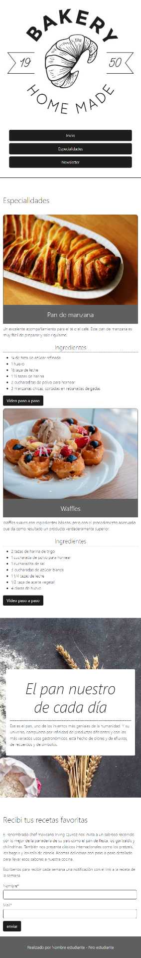**EXTRAPEQUEÑOS y PEQUEÑOS - SM**

**Cabezal**

* contenedor envolviendo el contenido va de lado con borde inferior
* el logo ocupa 12 módulos
* el menú ocupa 12 módulos / cada enlace ocupa 12 módulos
* El contenido está centrado.

**Especialidades**

* En un contenedor fijo
* Titulo ocupa toda la fila
* Cada tipo de pan ocupa 12 módulos

Solo son visibles los primeros 2 tipos de pan

**El pan…**

* Altura 700px, padding superior 200px
* Contenedor de textos ocupa 11 módulos

**Recibí…**

* Formulario ocupa 6 módulos
* Imagen no es visible

**pie**

* contenedor envolviendo el contenido va de lado a lado con color de fondo
* Texto centrado

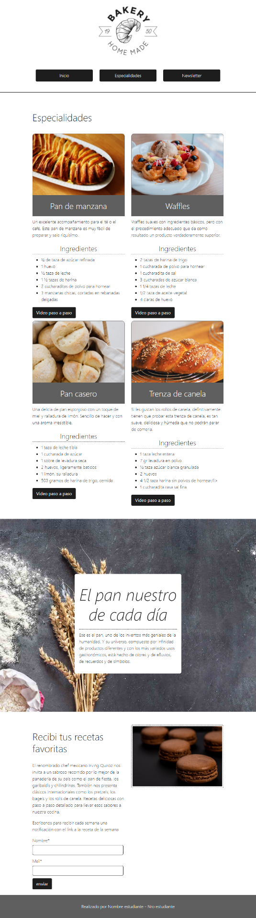

**MEDIANOS - MD**

**Cabezal**

* contenedor envolviendo el contenido va de lado con bordes inferior
* el logo ocupa 4 módulos
* el menú ocupa 12 módulos / cada enlace ocupa 4 módulos
* El contenido está centrado.

**Especialidades**

* En un contenedor fijo
* Titulo ocupa toda la fila
* Cada tipo de pan ocupa 6 módulos

**El pan…**

* Altura 700px, padding superior 200px
* Contenedor de textos ocupa 5 módulos

**Recibí…**

* Formulario ocupa 6 módulos
* Imagen ocupa 6 módulos

**pie**

* contenedor envolviendo el contenido va de lado a lado con color de fondo
* Texto centrado

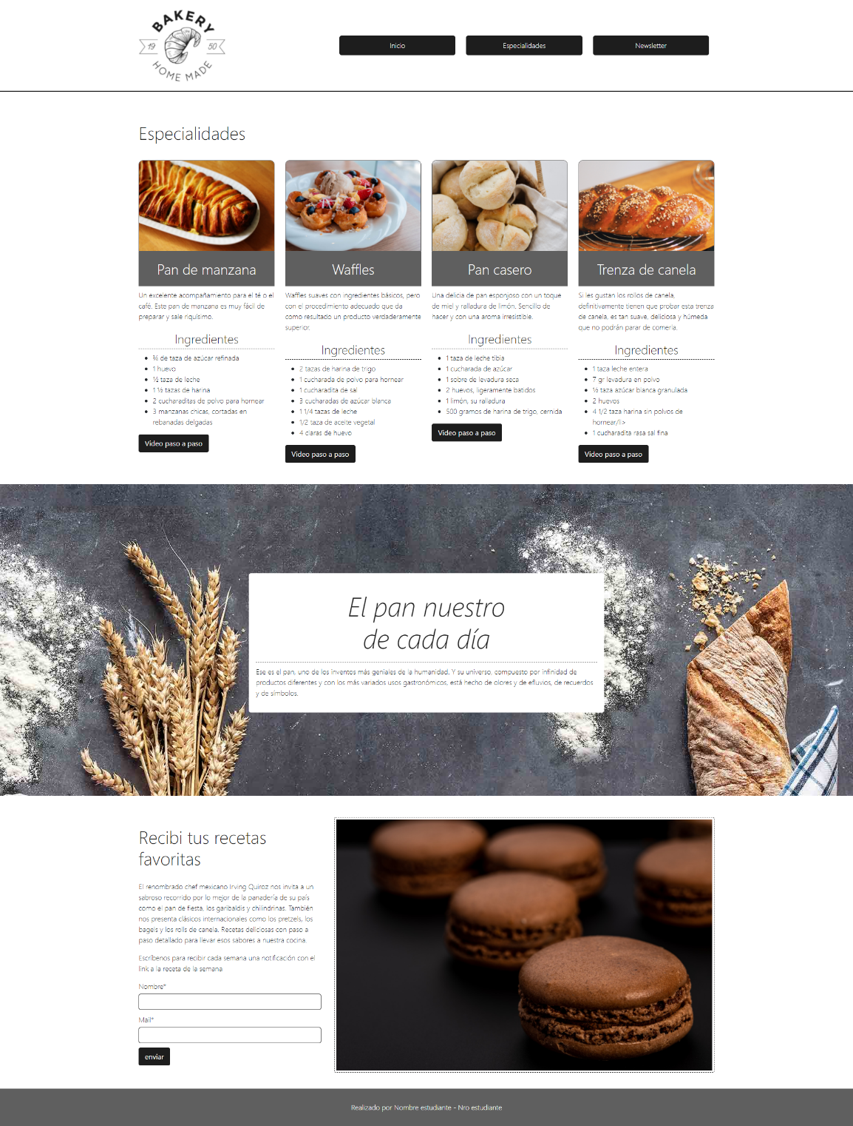

**GRANDES – LG y EXTRA GRANDES – XL XXL**

**Cabezal**

* contenedor envolviendo el contenido va de lado con borde inferior
* el logo ocupa 2 módulos
* el menú ocupa 8 módulos cada enlace ocupa 4 módulos
* El contenido está centrado.

**Especialidades**

* En un contenedor fijo Titulo ocupa toda la fila
* Cada tipo de pan ocupa 4 módulos

**El pan…**

* Altura 700px, padding superior 200px
* Contenedor de textos ocupa 5 módulos

**Recibí…**

* Formulario ocupa 4 módulos
* Imagen ocupa 8 módulos

**pie**

* contenedor envolviendo el contenido va de lado a lado con color de fondo
* Texto centrado